ФЕДЕРАЛЬНОЕ ГОСУДАРСТВЕННОЕ ОБРАЗОВАТЕЛЬНОЕ УЧРЕЖДЕНИЕ ВЫСШЕГО ОБРАЗОВАНИЯ
МОСКОВСКИЙ АВИАЦИОННЫЙ ИНСТИТУТ
(НАЦИОНАЛЬНЫЙ ИССЛЕДОВАТЕЛЬСКИЙ УНИВЕРСИТЕТ)

ОТЧЕТ
О ВЫПОЛНЕНИИ ЛАБОРАТОРНОЙ РАБОТЫ
«АНИМАЦИЯ СИСТЕМЫ»
ПО ДИСЦИПЛИНЕ «ТЕОРЕТИЧЕСКАЯ МЕХАНИКА И ОСНОВЫ КОМПЬЮТЕРНОГО МОДЕЛИРОВАНИЯ»
ВАРИАНТ ЗАДАНИЯ № 20

Выполнил(а) студент группы М8О-210Б-22
Слесарчук В.А._____________________________
подпись, дата
Проверил и принял
Зав. каф. 802, Бардин Б.С._____________________________
подпись, дата
с оценкой _____________________________

Москва, 2023
Задание: построить анимацию движения системы с помощью Python.
Код программы:
import math
from matplotlib.animation import FuncAnimation
from matplotlib.patches import Circle
import numpy as np
import matplotlib.pyplot as plt
from scipy.integrate import odeint

Steps = 1001
t_fin = 10
t = np.linspace(0, t_fin, Steps) # Время

# Параметры системы
m1 = 5.0
m2 = 5.0
l = 1.0
b = 0.125
R = 0.25
g = 9.8
k = 10.0
phi0 = math.pi/2
omega0 = math.pi/2

o = p = np.sin(t + phi0)

phi1 = [x for x in p]
omega1 = [y for y in o]

def calculate_coordinates(radius, angle):
x = radius * np.cos(np.radians(angle))
y = radius * np.sin(np.radians(angle))
return x, y

x5, y5 = -l / 2, l # координата крепления левого подвеса A1
x6, y6 = l / 2, l # координата крепления правого подвеса B1
x3, y3 = x5 + l * np.sin(p), y5 - l * np.cos(p) # координата точки А, левый конец стержня
x4, y4 = x6 + l * np.sin(p), y6 - l * np.cos(p) # координата точки B, правый конец стержня
x1, y1 = (x3 + x4) / 2, (y4 + y3) / 2 # Координаты крепления круга, точка O
x2, y2 = x1 + b * np.sin(o), y1 - b * np.cos(o) # Координаты цетра круга, точка C

fig = plt.figure()
ax = fig.add_subplot(1, 1, 1)
ax.axis('equal')
ax.set_xlim(-2, 2)
ax.set_ylim(-1.5, 1.5)
ax.set_xlabel('X-axis')
ax.set_ylabel('Y-axis')
ax.set_title('Анимация подвешенного маятника')

drawed_AB = ax.plot([x3[0], x4[0]], [y3[0], y4[0]], 'g-', linewidth=2, label='Стержень ab')[0]
drawed_AA1 = ax.plot([x5, x3[0]], [y5, y3[0]], 'g-', linewidth=2, label='Подвес aa1')[0]
drawed_BB1 = ax.plot([x6, x4[0]], [y6, y4[0]], 'g-', linewidth=2, label='Подвес bb2')[0]
drawed_OC = ax.plot([x1[0], x2[0]], [y1[0], y2[0]], 'r-', linewidth=2, label='Круг OC')[0]

circle_OC = Circle((0, 0), R, color='r', fill=False, linestyle='-', linewidth=2, label='Круг OC')
ax.add_patch(circle_OC)

def update(frame):
drawed_AB.set_data([x3[frame], x4[frame]], [y3[frame], y4[frame]])
drawed_AA1.set_data([x5, x3[frame]], [y5, y3[frame]])
drawed_BB1.set_data([x6, x4[frame]], [y6, y4[frame]])
drawed_OC.set_data([x1[frame], x2[frame]], [y1[frame], y2[frame]])
circle_OC.set_center((x2[frame], y2[frame]))

animation = FuncAnimation(fig, update, frames=len(t), interval=5)
plt.show()

Результат работы:

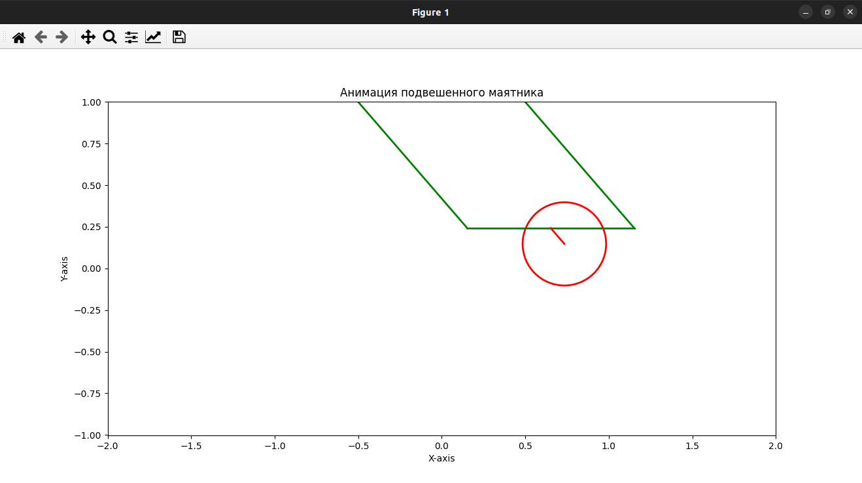
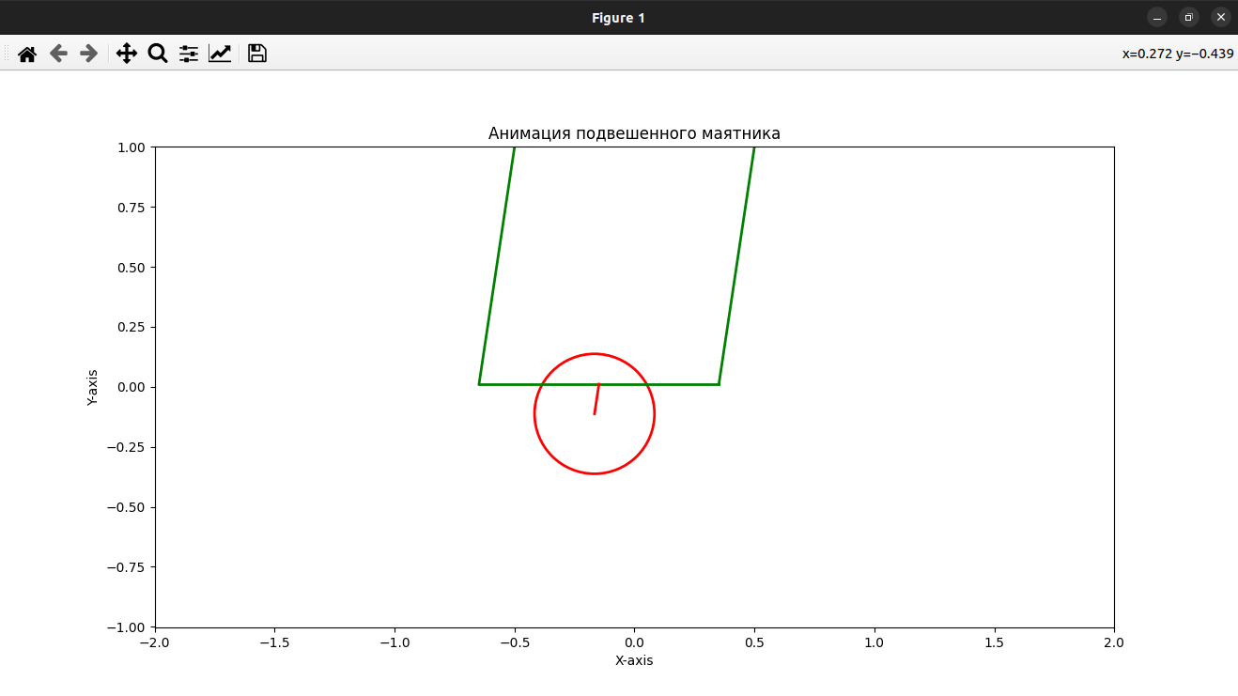

Вывод: проделав лабораторную работу, я приобрел практические навыки в области анимации системы.

